中国移动神州行孝心卡【一屏之念】音乐营销
广 告 主：中国移动
所属行业：运营商
执行时间：2022.12.09-12.14
参选类别：移动营销类
营销背景
1.营销背景：
第七次人口普查结果，让“助老”话题再次成为全民热议：我国60岁及以上的老年人占总人口比近1/5，2022成为中国老龄化加速元年；
害怕麻烦他人，且习惯节俭的TA们，正在成为数字时代的“弱势群体”：在这些老年人中68%难以掌握智能软件和电子设备，习惯节俭的他们79%对“数据流量”的使用谨小慎微，17.25%曾有过在网络中受骗的经历，13%因害怕麻烦别人而不愿求助；
为守护每位1/5跨越“数字鸿沟”，中国移动铸造连接父母与儿女间的数字纽带：面对他们的困局，2022世界电信和信息社会日，首次将议题聚焦“面向老年人和实现健康老龄化的数字技术”，三大运营商纷纷推出崭新适老服务，中国移动“神州行孝心卡”，以话费代付、安全定位、诈骗理赔等多项助老服务，让老人共享数字便利，让儿女时刻守护身边，用一张卡，温暖两代人。
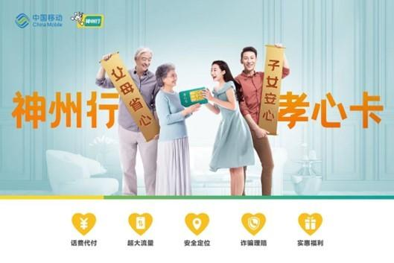
*数据来源：《中国互联网发展状况统计报告》、《中国养老行业发展报告2022》
2.营销挑战：
差异化传播，抢占助老产品先机：三大运营商集体推出助老产品，卖点趋同，中国移动“神州行孝心卡”如何实现差异化传播？
一次传播，打动两个圈层：面对中国移动神州行孝心卡产品的使用者——老人，和真正的产品消费者——老人子女，我们如何让一张卡温暖两代人，从而达成好感与转化？
营销目标
制造【产品声量】：抓住2022年年底，孝心消费爆发期，制造中国移动神州行孝心卡产品声量；
塑造【情感符号】：找到同时打动两代人的情感锚点，赋能数字卖点以温度，制造情感差异化，从而实现产品长期转化。
策略与创意
1.传播洞察：
我们发现“爱你在心口难开”特别是对妈爸表达爱，成为成年人最羞怯的负担；
而每一次“话费代付”、“安全定位”等产品操作场景背后，都是我们隔着手机屏幕，对爸妈最真实的思念与牵挂。
2.传播策略：
于是我们决定，借助“音乐”这个无需语言的温暖力量，帮年轻人表达爱，让长辈感受爱，让中国移动神州行孝心卡以“情感纽带”的身份，打破代际间的情感壁垒，一次传播，共鸣两个圈层。
3.传播创意：
打通全民“孝”穴，打造3步代际情感表达进化论：
- 写一首歌，共鸣不在爸妈身边的我们的《一屏之念》，邀请网易云音乐原创音乐人Vicky宣宣，用自己与外公的故事唱出千千万万份手机屏幕后说不出口的爱与思念，点燃全网共鸣；
- 造一个树洞，让心底《 “防”不住的念》被大方分享，以网易生态的标志性产品——乐评为介质，翻拍成影像为噱头，鼓励网友大方分享心底牵挂；
- 反向唠叨，学着爸妈的样子向他们表达心中的挂念，最后筛选乐评故事中经典的“父母式唠叨”，融进“孝点”大考互动H5中，成绩单化身给爸妈的暖心tips，帮他们融入数字生活，同时通过互动打开孝心卡一键办理通道，形成品效闭环。
4.传播亮点：
传播层面：不仅找到代际间的情感连接点，以一次传播，共鸣两个圈层，同时单曲、乐评、互动的表达进化，最大化发挥了网易云音乐的社交优势，让说爱成为一次全民行动；
产品层面：音乐力量赋能品牌温度，冰冷的产品卖点被音乐差异化表达，让中国移动神州行孝心卡成为表达孝心的情感符号；
社会层面：在这次鼓励代际间情感表达的行动中，我们实现了用户间情感的双向奔赴，更重要的是，在沟通如此便捷的时代，让更多人有了一屏之念，让疏离的情感有了挂牵，才是此次冬日行动最大的成功！
执行过程/媒体表现
点击观看精彩案例视频：https://www.bilibili.com/video/BV1Sd4y1J7iJ/
三步代际情感表达进化论：一首歌勾起心底的牵挂 → 以乐评鼓励表达 → 生成反向唠叨tips
1.用一首歌勾起心底的牵挂，打开心扉说爱
“距离如何 能将爱相隔
世界的精彩 想让你懂得
电话那端的你依旧 啰嗦
家的灯火 在耳畔降落
……”
我们邀请网易云音乐原创音乐人Vicky宣宣为孝心卡创作品牌歌曲《一屏之念》用自己与外公的故事唱出千千万万个为梦离家的孩子对长辈的一屏之念。
宣宣主动在B站、微博上发布弹唱视频，融化大批乐迷的心，让孝心卡的温暖在更多人的耳畔降落。
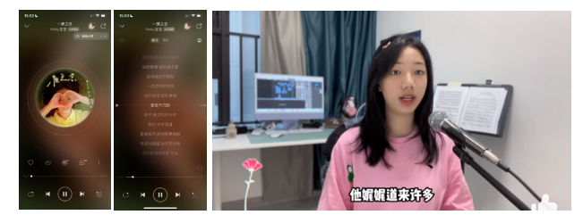

弹唱视频链接：
https://www.bilibili.com/video/BV1Hd4y1x7RZ/?spm_id_from=333.999.0.0
2.用一段乐评故事落地羞于表达的牵挂
歌曲上线，云村留言板也正式营业，大批乐迷在歌曲评论区敞开心扉，仅仅两天就有超过600份的牵挂在这里被大大方方的分享出来。
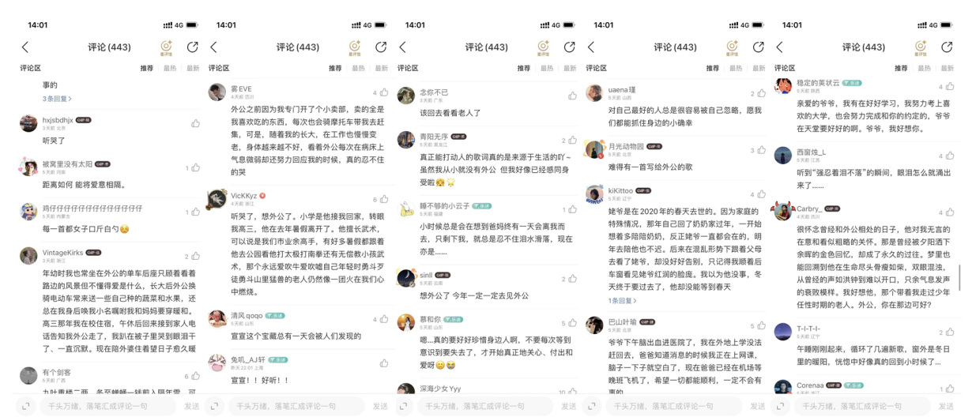
为了鼓励更多人勇敢表达爱，我们精选高赞乐评翻拍成视频《防不住的念》并邀请宣宣倾情出演。视频再现乐评内容：小时候我们喜欢玩捉迷藏，可当外公老了，我们最怕和他玩“捉迷藏”。孝心卡穿越屏幕在视频中通过助老功能成功找回走失的外公，成为剧情扭转的关键道具。
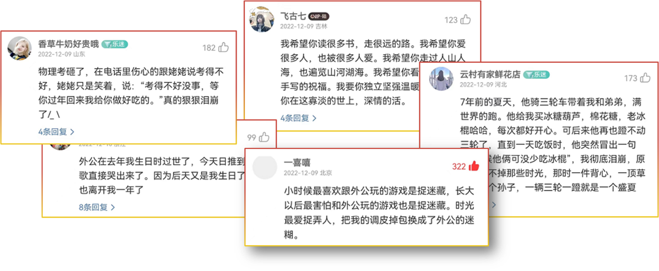

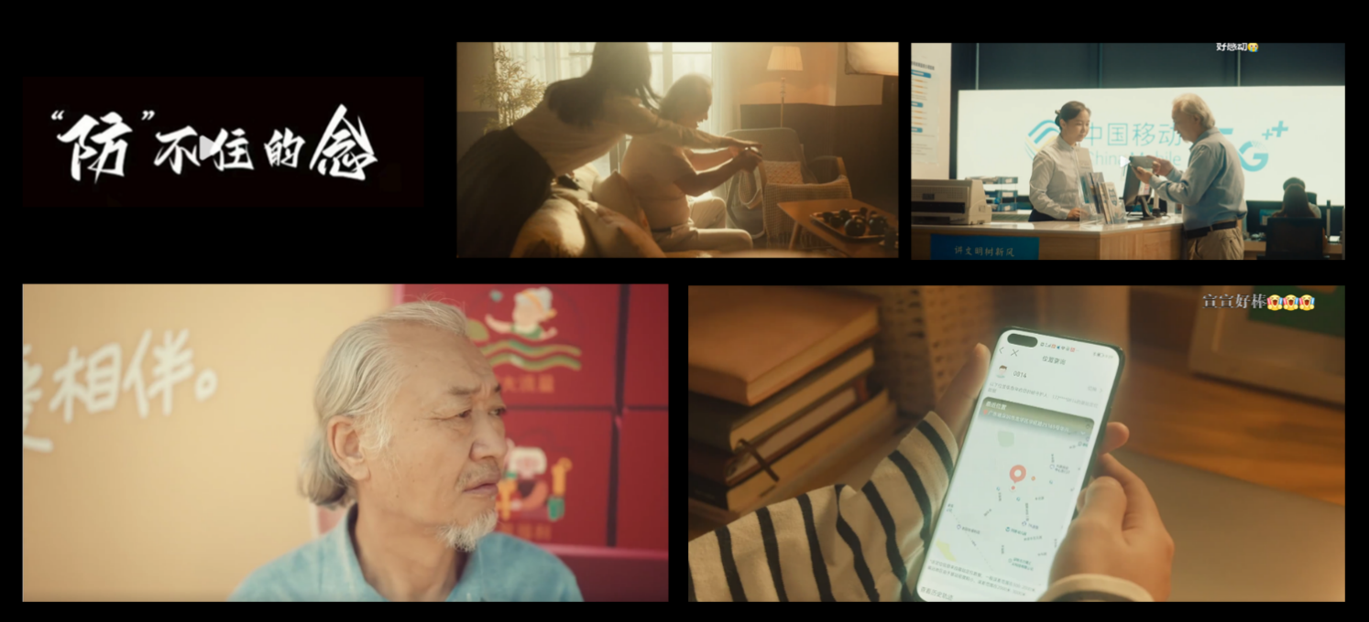
乐评故事链接：https://www.bilibili.com/video/BV1QG4y1u7DM/?spm_id_from=333.337.search-card.all.click&vd_source=d0523a1445ee9ebe7c2bd2c0b4169788
3.用一支H5将牵挂的唠叨“还给”爸妈
最后我们筛选了乐评故事中经典的“父母式唠叨”，通通塞进一次“孝点”大考H5中，结果页成绩单化身成送给爸妈的暖心tips，孝心卡的一键办理通道也在此打开，让此次暖心传播形成真正的品效闭环。
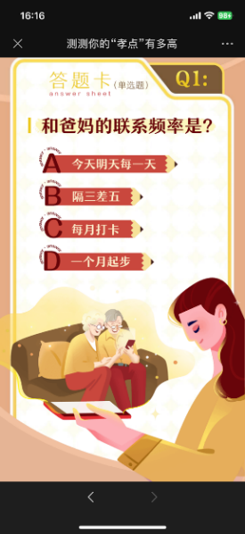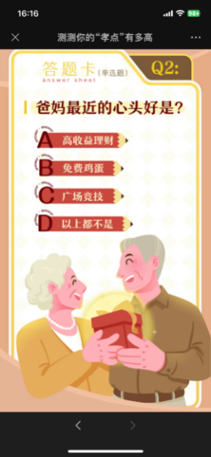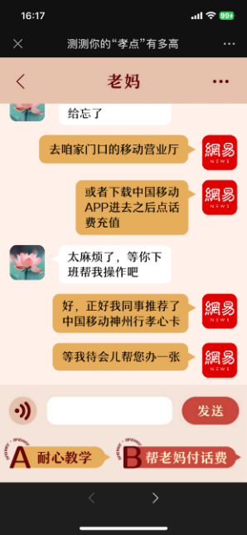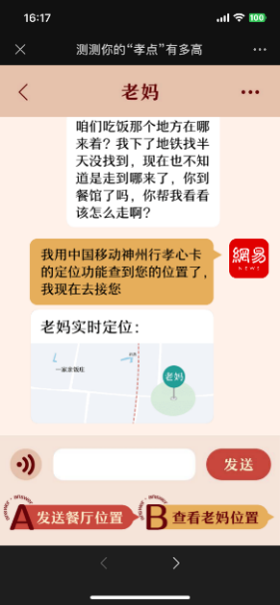
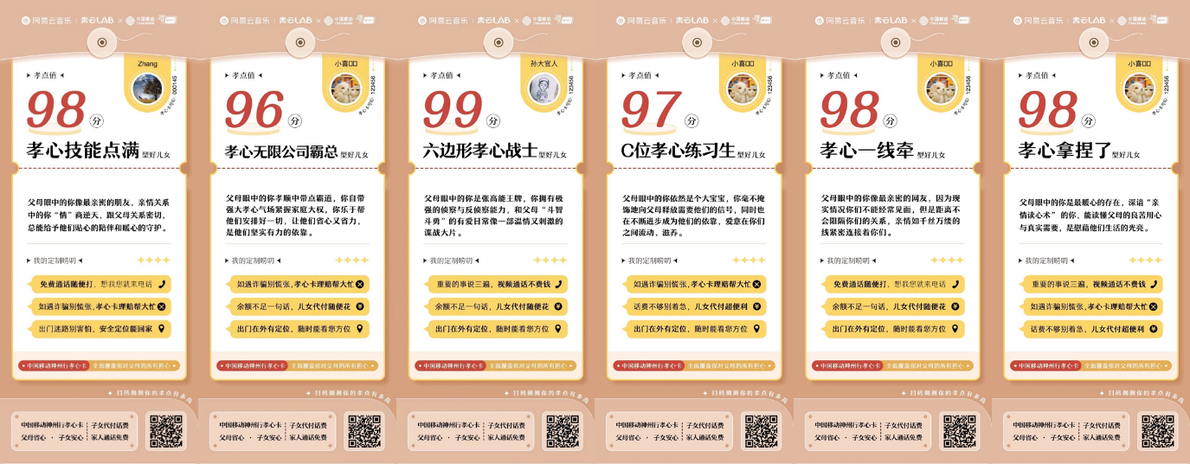
营销效果与市场反馈
1.暖心旋律唱进超1,000万网友心底
300万云村村民收听品牌主题曲《一屏之念》，700万网友在线观看了宣宣的弹唱视频
600+真情实感的小作文式乐评与过万的歌曲收藏表达了乐迷与《一屏之念》的共鸣。
2.近5000万用户因乐评故事重拾美好记忆
4880万用户观看乐评故事视频《防不住的念》，直呼“太感人了”纷纷送上一键三连。
3.超2,000万用户参与了“孝点”大考
众多网友在社交圈晒出自己的高分成绩单，并学着爸妈的样子将暖心唠叨传递下去。
最终，此次传播在2022年年底，孝心消费爆发期，用音乐制造了中国移动神州行孝心卡的产品声量，让产品成为了两代人的情感连接，也成为了表达孝心的情感符号。

